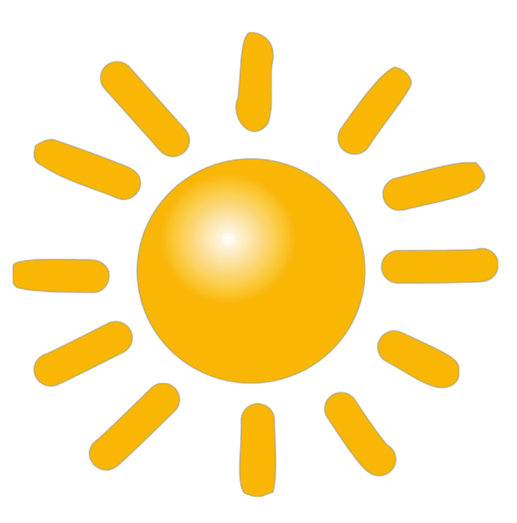

Wärme aus Sonnenstrahlen

1. Dunkle und helle Oberflächen im Vergleich (Timecode: 02:14 – 02:50)

Fülle die Lücken aus und zeichne den Weg der Sonnenstrahlen auf den Oberflächen ein.

Die dunkle Oberfläche_________________ die Lichtstrahlen und wandelt sie in _____________________ um. An der dunklen Oberfläche schwingen die Teilchen deutlich ___________________.
Die helle Oberfläche __________________ die Sonnenstrahlen diffus in _____________________Richtungen. Die Teilchen an der hellen Oberfläche geraten in __________________________.

2. Sonnenkollektoren (Timecode: 02:51 – 04:25)

Fülle die Lücken aus und erstelle eine Skizze des Sonnenkollektors.

Mit einem Sonnenkollektor lässt sich die Sonnenenergie in Form von ________________ leicht einfangen. Ein __________________ wird auf einer dunklen Oberfläche entlanggeführt. In der Sonne erwärmt sich das ______________________ und steigt nach ______________ in den Topf. Dort ________________ es das kalte Wasser nach _________________. Nach 20 Minuten ist das Wasser schon über ______ Grad Celsius heiß. Solche „Sonnenfänger“ können in Haushalten für Folgendes genutzt werden: __________________________________________________________________________

3. Der Solarkocher (Timecode: 04:26 – 05:05)
Fülle die Lücken aus und erstelle eine Skizze des Solarkochers.

Die _____________________________ des Solarkochers sind so angeordnet, dass sie die Sonnenstrahlen zu einem enorm heißen Punkt _______________________. Die Sonnenstrahlen werden also __________________.
Dafür lässt sich auch eine ______________________ nutzen. Damit lässt sich nach wenigen Minuten sogar _______________________.

